

教 学 实 验 报 告

实验名称： 数据查询功能模块的实现
班级： 学号： 姓名：
指导老师： 胡健 日期： 2026 年 7 月 13 日

实验目标（建议教师填写，电子档）
- 掌握 Servlet-Service-Dao 三层架构分工与调用流程。
- 实现前端传递查询条件、后端数据库条件查询。
- 学会使用 EL、JSTL 遍历展示查询结果。
- 实现模糊查询、条件筛选等查询逻辑，处理无数据、参数为空等异常。
实验环境（建议教师填写，电子档）
1.开发语言：Java SE 8（JDK 1.8）
2.Web 技术：Servlet 4.0 + JSP + JSTL
3.数据库：MySQL 8.0
4.数据库连接：c3p0 连接池 + commons-dbutils
5.开发工具：IntelliJ IDEA 2025 / Eclipse
6.运行环境：Windows 10+，Tomcat 9+，JDK 1.8+
实验内容（建议教师填写，电子档）
根据自身开发系统（商城、学生管理、图书管理、后台管理等），完成对应业务的数据查询功能：
- 使用自身项目现有数据表，设计单条件 / 多条件查询逻辑；
- 完成 Dao 层条件查询 SQL 编写，支持筛选、模糊搜索等；
- Service 层处理查询参数校验，封装查询业务；
- Servlet 接收前端查询参数，调用业务层并把结果传给页面；
- JSP 页面制作查询输入框，循环展示查询数据，无结果时给出提示；
- 测试空白查询、模糊搜索、无匹配数据等场景，提交核心源码与运行截图。
教学实验报告正文（学生填写）
一、实验步骤
1. 确定查询对象与查询条件
本实验以本目录中的宿舍管理系统为基础，选择管理员端“学生管理”中的学生档案查询作为实现对象。页面访问路径为 /admin/students，列表展示学生姓名、学号、班级/专业、宿舍、手机和入住状态等信息。页面提供关键词输入框与入住状态按钮，可组合形成查询条件。
2. 在 Servlet 中接收参数并组织分页查询
StudentManageServlet 的 doGet 方法通过 WebUtil.getString 读取 keyword 和 status；该工具方法会把空参数转换为去除首尾空白后的空字符串。Servlet 将条件回填到 request，调用 StudentService.findPage，并使用 WebUtil.getInt 读取 page 参数，默认页码为 1、每页大小为 8。得到 PageBean 后，控制器转发到 /WEB-INF/admin/students.jsp 进行展示。
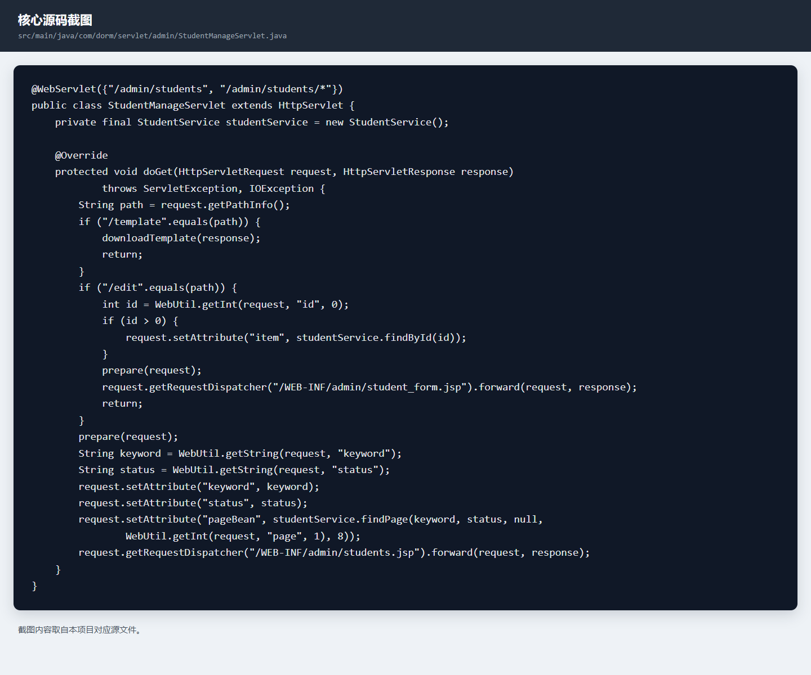
图1 StudentManageServlet 接收查询参数、调用分页查询并转发页面
3. 在 Dao 层拼接关键词与状态条件
StudentDao 以 student 为主表，关联 user、dormitory 和 building 表取得页面所需信息。buildWhere 从 WHERE 1=1 开始：关键词非空时，对学号、姓名、手机号和班级分别追加 LIKE 占位条件，并把同一个“%关键字%”依次加入参数列表；状态非空时追加 s.status = ?；adminId 有值时再追加楼栋管理员条件。最终查询 SQL 与统计总数 SQL 使用同一组条件，通过 queryPage 返回分页结果。
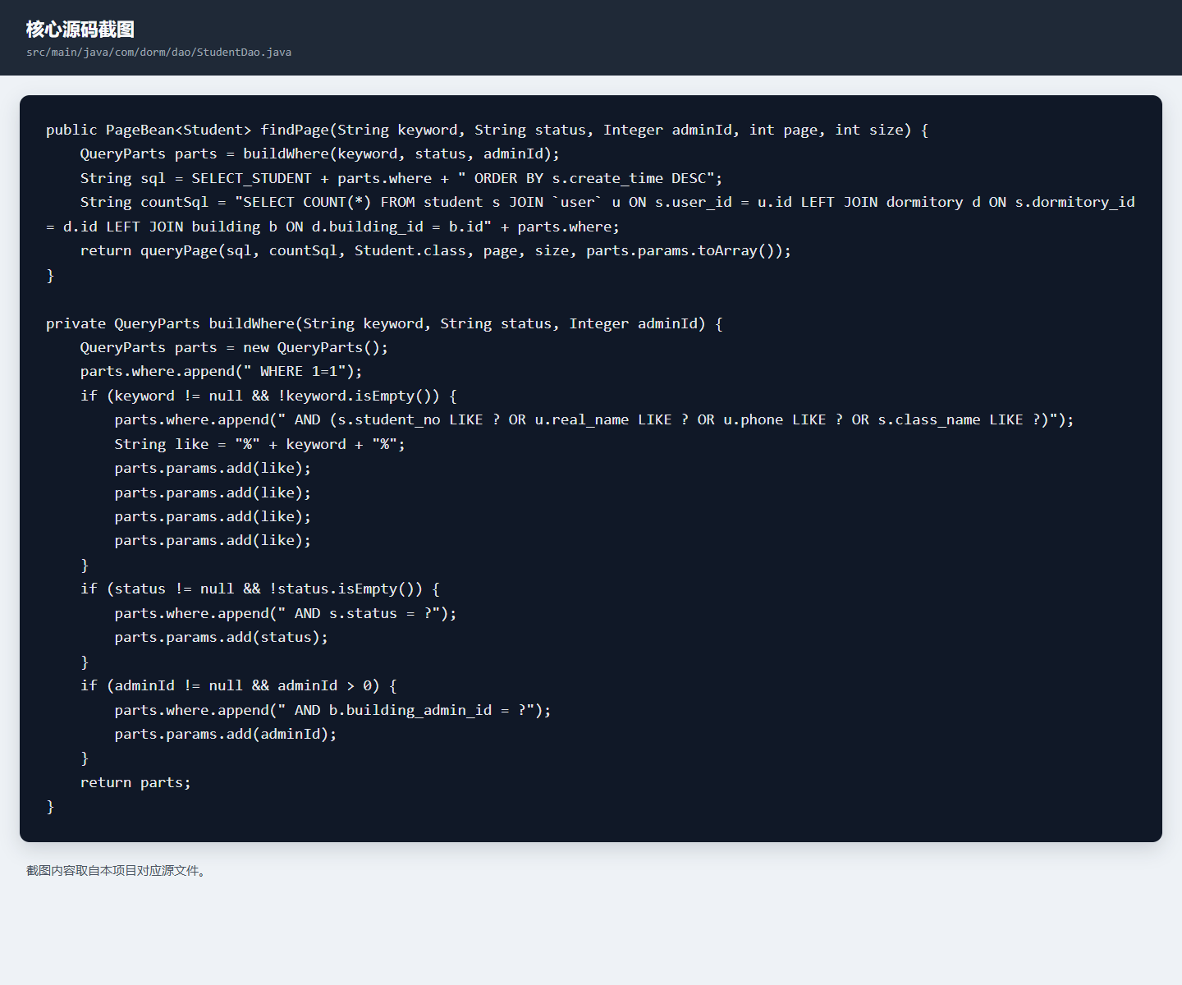
图2 StudentDao 组装关键词、入住状态和楼栋管理员条件
4. 在 JSP 中回显条件并处理查询结果
students.jsp 使用 GET 表单提交 keyword 和 status。页面使用 c:forEach 遍历 pageBean.list 输出学生记录，并使用 c:if 判断空列表；当没有匹配数据时，页面显示“没有找到学生记录，请调整搜索关键词或入住状态”。公共分页片段同时保留 keyword 和 status 参数，便于翻页后继续使用原筛选条件。
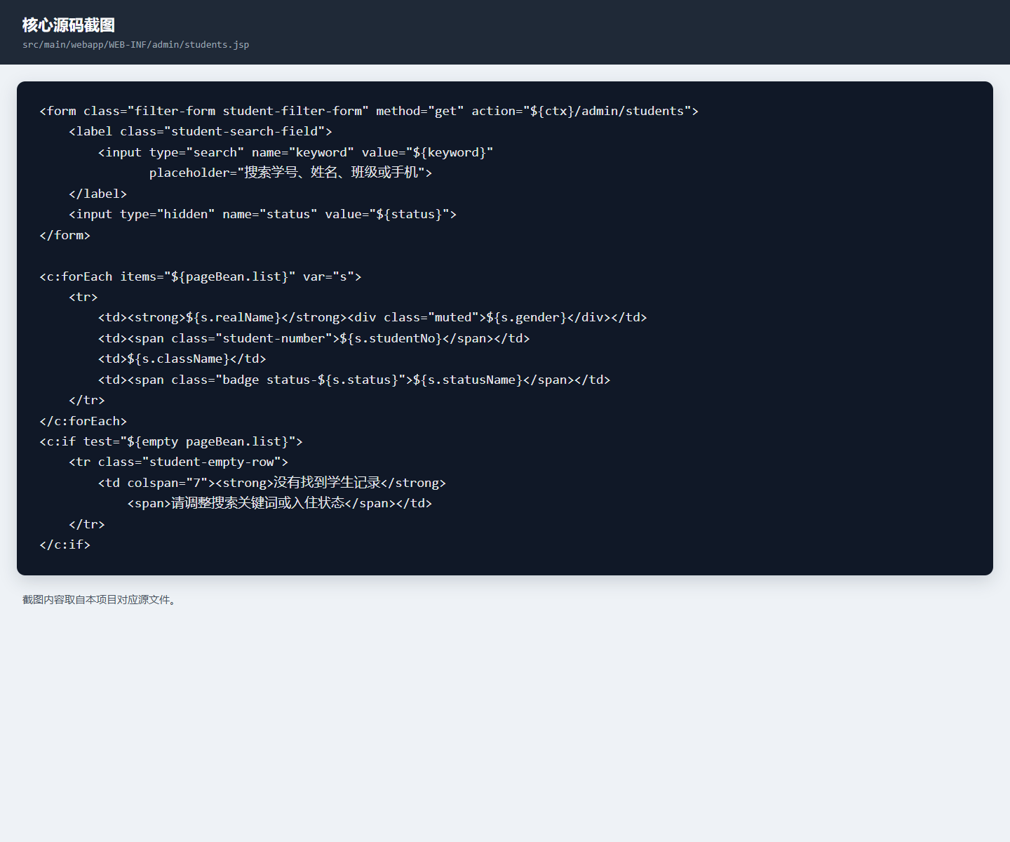
图3 students.jsp 的查询表单、循环展示与无结果提示代码
5. 测试空条件查询与关键词加状态筛选
启动项目后使用管理员测试账号进入学生管理页面。空条件查询时，页面显示当前全部 7 条学生记录。随后输入关键词“周”并选择“已入住”状态，页面返回 1 条匹配记录，说明关键词模糊条件和状态条件可以组合生效。
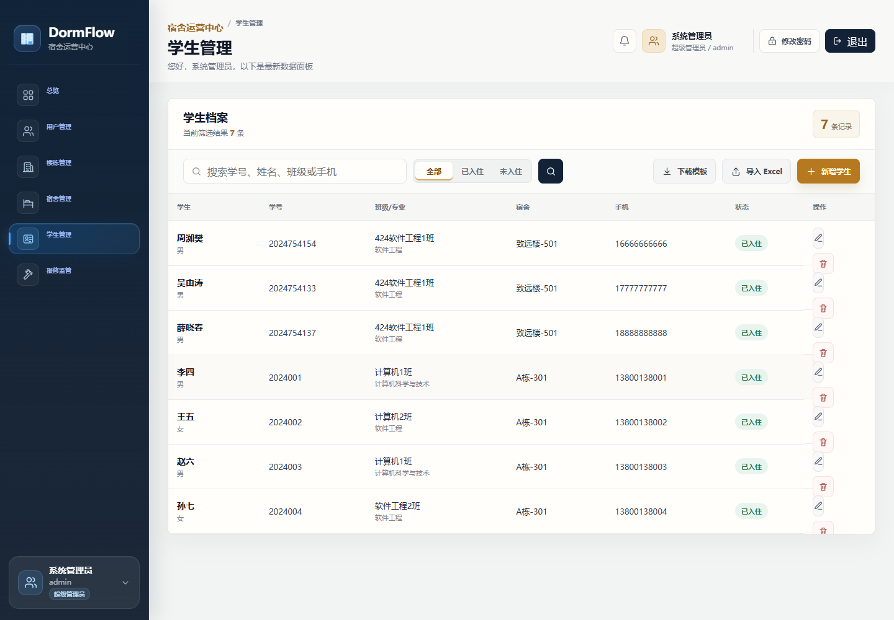
图4 空条件查询显示当前全部学生记录（实际运行截图）
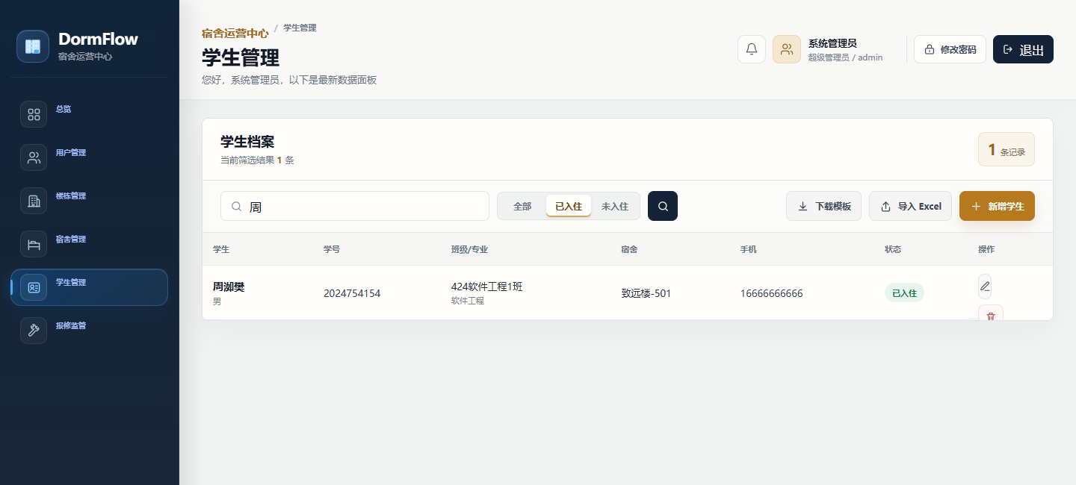
图5 关键词“周”与“已入住”组合筛选（实际运行截图）
6. 测试无匹配数据场景
将关键词设置为 NO_MATCH_2026，并保持“已入住”状态，页面返回 0 条记录。JSP 的空列表分支正常显示无结果提示，没有出现空白表格或异常页面。
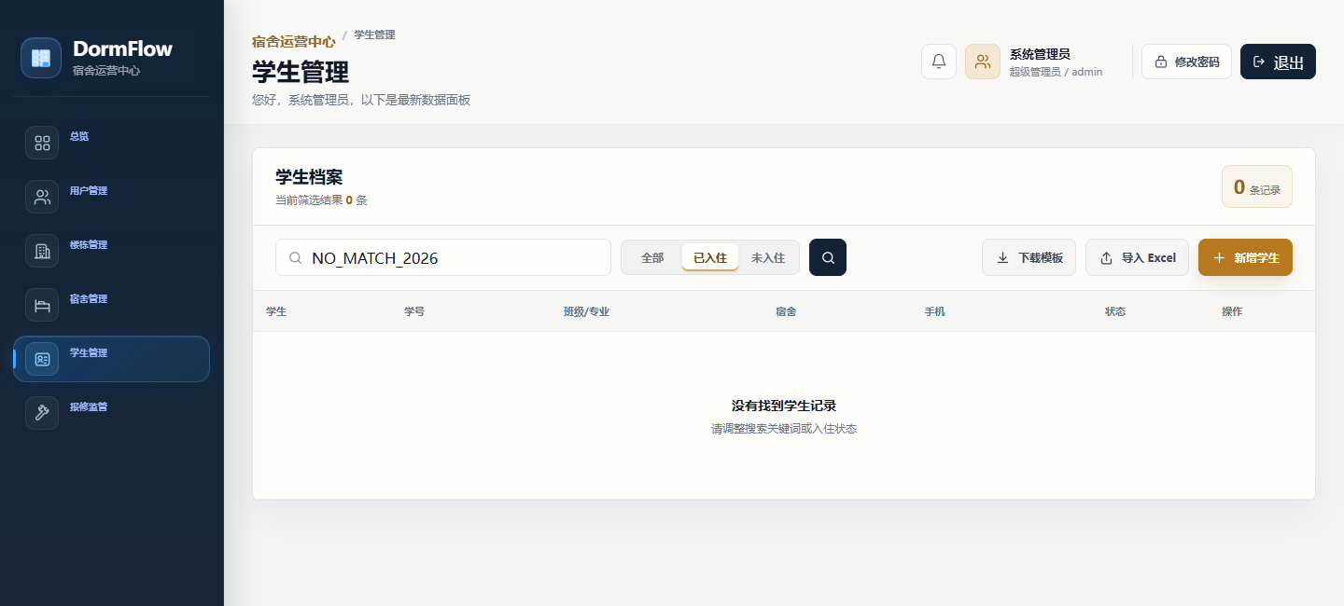
图6 无匹配条件时的页面提示（实际运行截图）

二、实验的关键点及解决方法
1. 条件 SQL 与参数列表必须同步维护。StudentDao 使用 QueryParts 同时保存 where 片段和 params 列表。关键词条件一次增加 4 个 LIKE 占位符，也必须按顺序加入 4 个相同的模糊匹配参数；状态和管理员条件各增加 1 个占位符及对应参数，避免参数数量或顺序不一致。
2. 多表查询需要兼顾完整信息和空关联。学生基本信息来自 student 与 user；宿舍和楼栋采用 LEFT JOIN，因此尚未分配宿舍的学生仍可出现在查询结果中，页面再根据 roomNumber 是否为空决定显示“未分配”或“楼栋-房间号”。
3. 空参数按“不过滤”处理。WebUtil.getString 对 null 和空白输入做统一处理，buildWhere 只有在 keyword 或 status 非空时才追加条件。因此空条件访问不会拼接无效筛选，能够直接得到完整列表；关键词非空时再在两侧补上百分号实现模糊匹配。
4. 分页查询与筛选回显要保持一致。Servlet 以每页 8 条调用 findPage，PageBean 同时保存列表、总数、当前页和总页数；JSP 使用 request 中的 keyword、status 回填输入框和状态按钮，pagination.jsp 在上一页、下一页链接中继续携带这些参数。
5. 无结果不能只依赖数据库返回空列表。students.jsp 显式判断 empty pageBean.list，并以跨 7 列的提示行说明“没有找到学生记录”。本次用不存在的关键词进行了实际验证，页面能给出明确反馈。
6. 当前代码中，查询参数的读取与空值规整在 WebUtil 和 Servlet 中完成，StudentService.findPage 保持对 StudentDao 的直接委托。这样的分层使页面展示、请求处理和数据库条件构建各自独立，便于后续扩展其他筛选项。

三、实验总结
通过本次实验，我完成了宿舍管理系统管理员端学生档案查询功能的梳理和验证，明确了从 JSP 查询表单、StudentManageServlet、StudentService、StudentDao 到 MySQL 查询结果返回页面的调用过程。实际运行中，空条件查询可以显示当前全部学生记录，关键词“周”结合“已入住”状态可以筛选出 1 条记录，不存在的关键词能够显示无结果提示。
实验过程中，我进一步理解了动态 WHERE 条件、模糊查询参数、LEFT JOIN、多表字段展示、分页数据封装和 JSTL 空列表处理之间的关系。该模块当前已实现学号、姓名、手机号、班级和入住状态相关的查询能力；后续如需增加新的筛选字段，应继续采用“条件片段与参数列表同步追加”的方式，保证查询 SQL 和统计 SQL 的条件一致。

实验（践）成绩
教师评语：

批阅人： 批阅日期：

